Классный час "Конституция России - основной закон страны"

Цель: знакомство учащихся с Конституцией России, основными обществоведческими понятиями.
Задачи:
- воспитание чувства гордости за свою страну;
- развитие интереса к истории России;
- расширение кругозора.

Ход классного часа

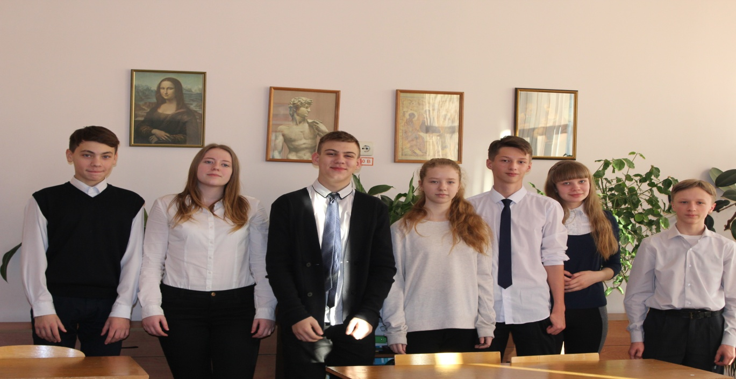
Учитель: Сегодня наш классный час посвящен Конституции – основному закону государства. Но прежде чем получить новые знания, давайте вспомним то, что мы уже знаем.
– Как называется наша Родина?
Учащиеся: Наша Родина называется – Россия.
Учитель: Как называют людей, живущих в России?
Учащиеся: Людей, живущих в России, называют россиянами.
Учитель: Почему к Москве у нас особое отношение?
Учащиеся: Москва – это столица нашей Родины.
Учитель: Какие символы государства вы знаете?
Учащиеся: Основные символы государства – это государственный герб, государственный флаг и государственный гимн.
Учитель: Правильно. Каждый гражданин должен уважать символы своего государства, знать слова гимна своей Родины.
– Отношение к символам, не только гимну, но и к гербу, и флагу – это отношение к самому государству. Оскорбление государственных символов – это оскорбление государства, его народа, его истории и культуры. Об этом и записано в Конституции.
– А кто знает, что такое Конституция?
Учащиеся: Конституция – это основной закон государства.
Учитель: Верно.
– В переводе с латинского языка слово «конституция» обозначает «устройство», то есть то, как устраивается, строится государство. В нашей стране много законов, но главным законом нашего государства, основные правила по которым мы живём, записаны в Конституции. В знак уважения к основному закону страны слово «Конституция» пишется с заглавной буквы.
Учитель: Конституция, по которой мы сейчас живём, была принята 12 декабря 1993 года. Этот день стал всенародным праздником.
– Мне бы хотелось немного обратиться к истории, думаю что вам это будет интересно.
– В дореволюционной России вообще не было Конституции. Первая Конституция РСФСР была принята после Октябрьской революции в 1918 году, а в 1924, после образования Союза Советских Социалистических Республик, - вторая. Развитие страны вело за собой и совершенствование законов, поэтому принимаются Конституции 1936 и 1977 годов. Последняя Конституция, уже в России, была принята всенародным голосованием 12 декабря 1993 года. Вот как она начиналась:
«Мы, многонациональный народ Российской Федерации, соединённые общей судьбой на своей земле, утверждая права и свободы человека, гражданский мир и согласие, сохраняя исторически сложившееся государственное единство, исходя из общепризнанных принципов равноправия и самоопределения народов, чтя память предков, передавших нам любовь и уважение к отечеству, веру в добро и справедливость, возрождая суверенную государственность России и утверждая незыблемость её демократической основы, стремясь обеспечить благополучие и процветание России, исходя из ответственности за свою Родину перед нынешним и будущим поколениями, сознавая себя частью мирового сообщества, принимаем Конституцию Российской Федерации».
– Сегодня мы поговорим с вами об основных положениях Конституции Российской Федерации.
– Наша страна называется Россия, но её полное название Российская Федерация.
– В статье 1 Конституции так и записано: «Российская Федерация – Россия…» А что значит слово «федерация»?
Заслушиваются ответы учащихся.
Учитель: «Федерация» в переводе с латинского обозначает «договор, союз».
– Наша страна называется Российской, потому, что большинство её населения – русские. А вот слово «федерация» поясняет, что вместе с русскими на её землях живут и другие народы. У многих из них есть свои самостоятельные республики, свои национальные области, свои национальные округа, но все они по своей воле объединились в федерацию – добровольный союз равноправных народов нашей страны.
– Россию населяют более 180 национальностей, народностей и этнических групп. Всех людей, живущих в России, можно назвать россиянами. И все люди в нашей стране равноправны. Вот как об этом записано в статье 19 Конституции Российской Федерации:
– «Государство гарантирует равенство прав и свобод человека и гражданина независимо от пола, расы, национальности, языка, происхождения, имущественного и должностного положения, места жительства, отношения к религии, убеждений, принадлежности к общественным объединениям».
– И вы должны об этом помнить, никого не унижать и не оскорблять чьего-либо достоинства. Россия есть единое многонациональное демократическое государство.
Заслушиваются ответы учащихся.
Учитель: «Демократия» в переводе с греческого языка означает «народ» и «власть» или «народовластие». Значит, в нашей стране народу принадлежит власть, и он может участвовать в управлении государством.
– Каким образом, по вашему мнению, народ может это делать?
Заслушиваются ответы учащихся.
Учитель: Правильно, народ может выбирать президента своей страны, выбирать депутатов в Государственную Думу.
– Кто такой президент? Какими полномочиями он наделён?
Заслушиваются ответы учащихся.
Учитель: Президент России – это глава государства, который избирается народом на 4 года. Он руководит нашей страной, её политикой, ведёт международные переговоры от имени России, подписывает договора и законы, является Верховным главнокомандующим Вооруженных сил - Российской Федерации. Слово «президент» в переводе с латинского обозначает «сидящий впереди, во главе». Президент России – это глава нашего государства, который избирается в соответствии с Конституцией Российской Федерации, в которой оговариваются его права и обязанности. В статье 81 о том, что «президентом Российской Федерации может быть избран гражданин Российской Федерации не моложе 35 лет, постоянно проживающий в Российской Федерации не менее 10 лет».
– Кто является президентом в России в настоящее время?
Заслушиваются ответы учащихся.
Учитель: Что такое Государственная Дума? Чем она отличается от правительства?
Заслушиваются ответы учащихся.
Учитель: Государственная Дума выбирается народом сроком на 5 лет, она выражает волю своих избирателей при принятии каких-либо законов. А вот правительство старается исполнить то, что необходимо для нормальной жизни в стране. Это исполнительная власть.
Учитель: Государственная Дума является законодательной властью. Законодательная, то есть принимающая законы. Она избирается, как и президент, всенародно на 4 года. В её состав входят 450 депутатов. В статьях 96 и 97 Конституции указывается на то, что каждый гражданин с 18 лет может выбирать представителей в Государственную Думу и сам может быть избранным в её состав, если ему 21 год.
Учитель: Кроме исполнительной и законодательной власти в России существует судебная власть. Как вы думаете. Чем она занимается?
Заслушиваются ответы учащихся.
Учитель: Судебная власть осуществляет правосудие, следит за исполнением законов исполнительной и законодательной властями, разрешает конфликты, восстанавливает права, наказывает правонарушителей. Судебная власть осуществляется только судом, как отмечено в статье 118 Конституции России.
Учитель: Мы говорили о правах и обязанностях президента перед страной и народом. А мы, как граждане России, наверное, тоже имеем какие-то права и какие-то обязанности? Что вы об этом думаете?
Заслушиваются ответы детей.
Учитель: Что такое право и что такое обязанность? В чём их различие?
Учитель: Право – это узаконенная возможность что-нибудь делать, осуществлять, а обязанность – это действия, которые граждане обязаны делать. В этом состоит их различие.
Учитель: В Конституции правам и обязанностям человека отведена целая глава, включающая в себя более 50 статей, причём права даются в совокупности со свободами. Какими же правами обладает и какие обязанности должен исполнять гражданин России?
Заслушиваются ответы учащихся.
Учитель: Посмотрите, как много у любого россиянина прав и свобод, а как немного обязанностей возлагает на них Родина.
Права и свободы граждан | Обязанности граждан
Право на жизнь | Обязанность сохранять природу и окружающую среду
Право на защиту своей чести и доброго имени | Обязанность защищать Родину
Право личную неприкосновенность | Обязанность соблюдать законы
Право на жилище и его неприкосновенность | Обязанность платить налоги
Право на свободное передвижение
Свобода совести, свобода вероисповеданий
Свобода мысли и слова
Право избирать и быть избранным
Право на труд
Право на отдых
Право на получение социальной помощи
Право на охрану здоровья и медицинскую помощь
Право на образование
Право на получение юридической помощи
Свобода информации
Свобода творчества
Учитель: Сегодня вы – дети, а в 18 лет вы станете полноправными взрослыми гражданами и, конечно же, родителями. Всегда помните о том, что забота о детях, их воспитание – это не только право, но и обязанность. У каждого ребёнка есть право на любовь и заботу. Как много в сегодня в мире, да и нашей стране, детей оставленных в детских домах, детей, чьи родители лишены родительских прав, детей-беспризорников. Они не виноваты ни в чём, они расплачиваются за ошибки взрослых. Задача государства, как впрочем, и каждого гражданина, помочь им. Нельзя никогда оставлять человека в беде, а тем более ребёнка!
Умейте отстаивать свои права, но не забывайте при этом, что у других они точно такие же!
Великий русский поэт Николай Алексеевич Некрасов сказал: «Поэтом можешь ты не быть, но гражданином быть обязан!»
Чтобы стать достойным гражданином своей Родины, нужно многое знать и многое уметь. Постепенно вы научитесь всему, узнаете о всех законах, сможете обдумывать свои слова и контролировать свои поступки, научитесь ценить чужой труд, уважать не только себя, но и окружающих вас людей, сможете по достоинству оценить ту страну, где вы родились. Вы – будущее нашей Родины. Вам строить новую Россию, преумножить её славу и беречь её богатства.
Источники информации:
- Конституция Российской Федерации.
- Классные часы: внеклассная работа: 1-4 классы/ сост. М.А. Козлова. –М.: Издательство «Экзамен», 2011.
- Интернет-ресурсы.

